|  |  |
| --- | --- |
|  |  |
| **学 号：** | 0121710870525 |



**软件工程实践2**

|  |  |
| --- | --- |
| **题 目** | 享听在线音乐台网 |
| **学 院** | 计算机科学与技术学院 |
| **专 业** | 软件工程 |
| **班 级** | 软件1705 |
| **姓 名** | 达瓦多吉 |
| **指导教师** | 李琳 |

|  |  |  |  |  |  |
| --- | --- | --- | --- | --- | --- |
| 2020 | 年 | 6 | 月 | 29 | 日 |

**课程设计任务书**

**学生姓名： 达瓦多吉 专业班级： 软件1705**

**指导教师： 李琳 工作单位： 武汉理工大学**

**题 目: ______享听在线音乐台网_____________________________**

**实训目的：**

通过软件开发的实战训练，让学生在企业工程师的指导下，进行企业级项目实战开发及软件工程职业实训，在项目实训中巩固技术、增长能力、提升素质、丰富经验，真正达到具有解决工程实践问题的能力。

学生以团队形式完成软件项目的设计与开发，技能涵盖了移动端开发和前后端分离的Web开发，遵从软件工程原理、方法、技术、标准和规范，按照迭代开发实现软件项目过程，为下一阶段的企业实习做好准备。

**实训内容及要求:**

1. 自主学习企业提供的相关技术课件、视频、知识库、网上教学等资源，通过在线答疑等渠道，加强对技术的掌握，加深对项目的理解。
2. 使用任务管理工具，明确个人的职责和分工。在任务管理工具中记录任务完成情况，并以任务完成情况作为个人考核指标，避免团队中出现“能者多劳”的情况。
3. 通过阶段性评审和总结，使学生学到的知识和技术得以巩固。项目经理将采用远程答疑和现场答疑、辅导相结合的方式，监控项目进度。
4. 在工程实践过程中，结合不同的软件过程标准，提交阶段文档和产出物，通过阶段性评审和点评，使项目按公司规范进行开发，确保项目质量和规范。

**时间安排：**

* + - 1. **周一(2020.6.29)：**指导老师下达课程设计任务，线上实训动员会，介绍实训内容及要求，学生进行分组，选择项目，项目经理开始项目启动工作。
      2. **周二～五(2020.6.30～2020.7.3):**企业工程师进行技术讲解，按照企业研发流程进行项目开发，学生需要按照要求进行相关技术的学习及应用，练习demo等。
      3. **周一～周五(2020.7.6～2020.7.10):** 学生完成项目功能设计与实现，企业工程师提供技术答疑、技术强化，针对不同小组的项目进度进行授课调整。
      4. **周一～周五(2020.7.13～2020.7.17)**:学生完成系统测试及系统优化，分组进行项目答辩。完成实训报告的撰写。

**指导教师签名： 年 月 日**

**1 项目概述**

1.1 项目简介

网络音乐的使用率在整个音频娱乐领域中始终排在第一位，在线音乐网站是大势所趋。

一个基于网络的在线云音乐平台，能够提高用户体验，满足用户多样化的需求，促进传统音乐的革新和发展，也可以对用户群体进行分类。

如今是快速发展的互联网时代，网络衍生品不断出现，人们可以更加便利的获得自己需要的资源。

享听在线音乐台网作为“云”服务的一份子，符合当今的时代潮流，必然能够得到快速的发展。

**2 系统设计**

2.1 概要设计

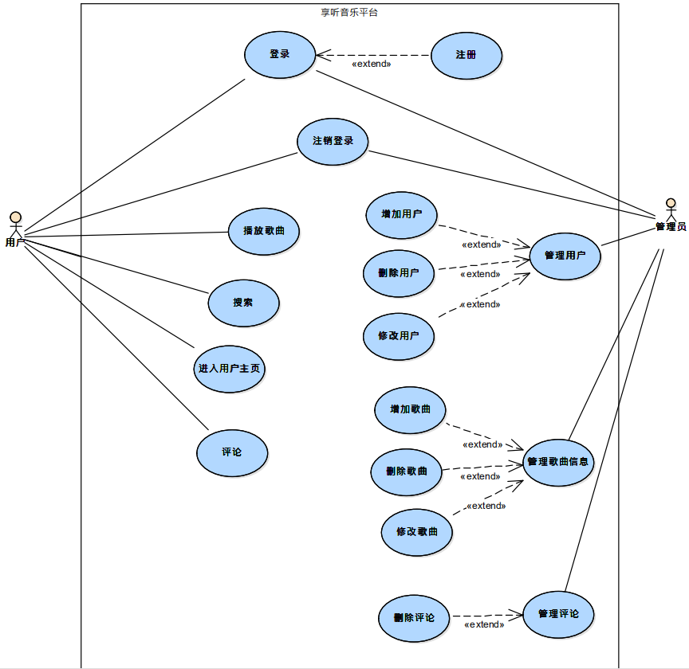

图2-1 Enjoy_music用例图

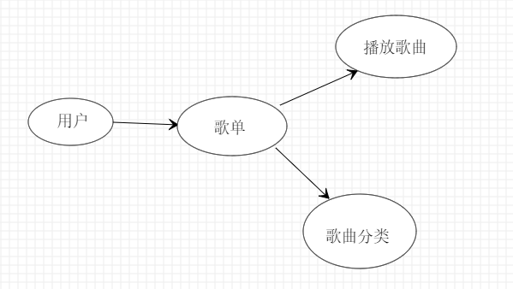

图2-2 个人部分 歌单用例图

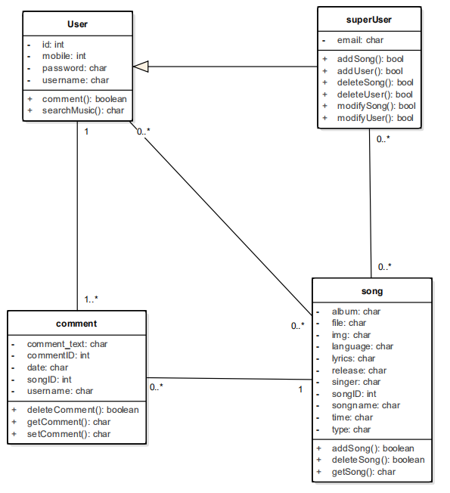

图2-3 类图设计

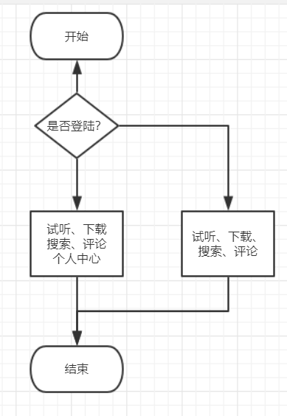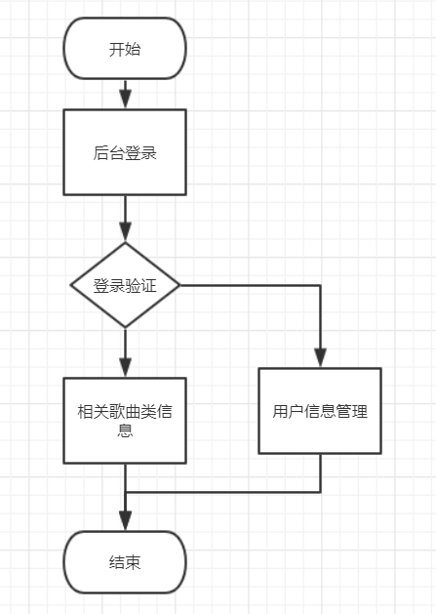

图2-4 用户流程 图2-5 管理员流程

2.2 数据结构/数据库设计

表2-1 数据字典表

|  |  |  |  |
| --- | --- | --- | --- |
| Filed | Type | Null | Key |
| song_id | int(10) | NO | PRI |
| song_name | varchar(50) | NO |  |
| song_singer | varchar(50) | NO |  |
| song_time | varchar(50) | NO |  |
| song_album | varchar(50) | NO |  |
| song_languages | varchar(50) | NO |  |
| song_type | varchar(50) | NO |  |
| song_release | varchar(50) | NO |  |
| song_img | varchar(500) | NO |  |
| song_lyrics | varchar(500) | NO |  |
| song_file | varchar(500) | NO |  |
| label_id | int(10) | NO |  |

表2-2 用户数据字典表

|  |  |  |  |
| --- | --- | --- | --- |
| Filed | Type | Null | Key |
| id | int(10) | NO | PRI |
| password | varchar(50) | NO |  |
| last_login | varchar(50) | YES |  |
| is_superuser | varchar(50) | NO |  |
| username | varchar(50) | NO | UNI |
| email | varchar(50) | NO |  |
| is_active | varchar(50) | NO |  |
| date_join | varchar(50) | NO |  |
| mobile | varchar(500) | NO | UNI |

表2-3 评论数据字典表

|  |  |  |  |
| --- | --- | --- | --- |
| Filed | Type | Null | Key |
| comment_id | int(10) | NO | PRI |
| comment_text | varchar(500) | NO |  |
| comment_user | varchar(50) | NO |  |
| comment_date | varchar(50) | NO |  |
| song_id | int(10) | NO |  |

表2-4 标签数据字典表

|  |  |  |  |
| --- | --- | --- | --- |
| Filed | Type | Null | Key |
| label_id | int(10) | NO | PRI |
| label_name | varchar(10) | NO |  |

2.3界面设计

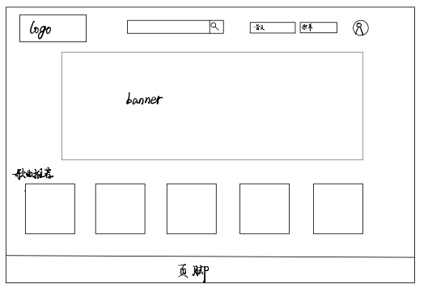

图2.3-1 首页草图

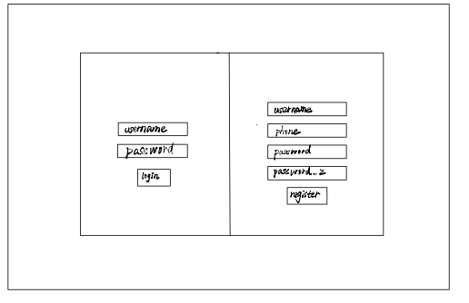

图2.3-2 登录注册草图

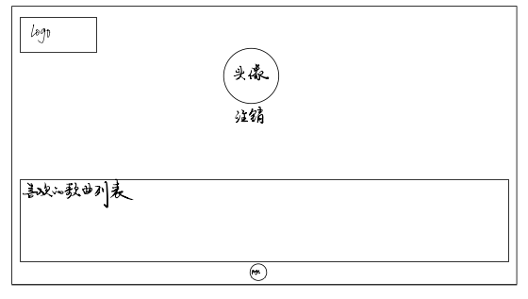

图2.3-3 个人中心草图

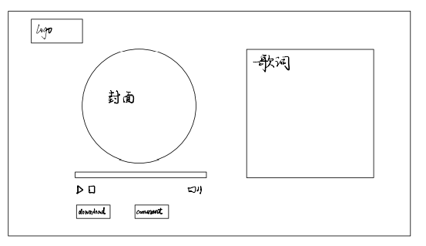

图2.3-4 播放草图

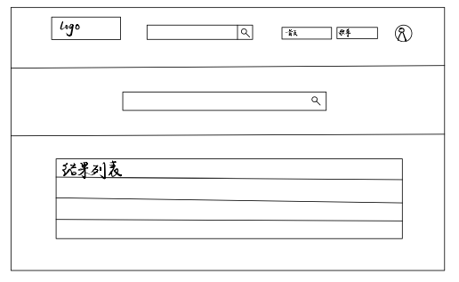

图2.3-5 搜索草图

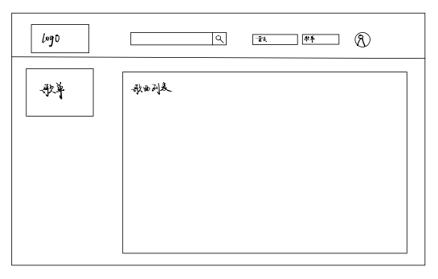

图2.3-6 歌单草图

2.4 敏捷任务看板/燃尽图

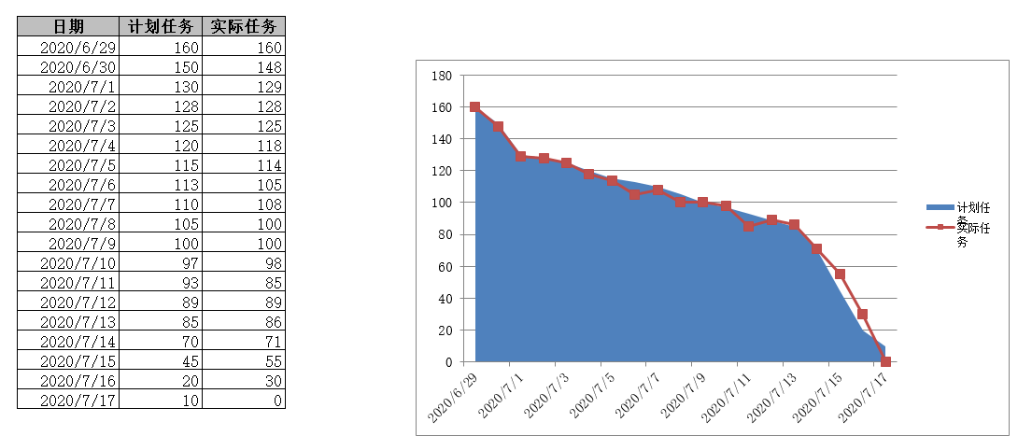

图2-2 燃尽图

**3 功能模块成果展示**

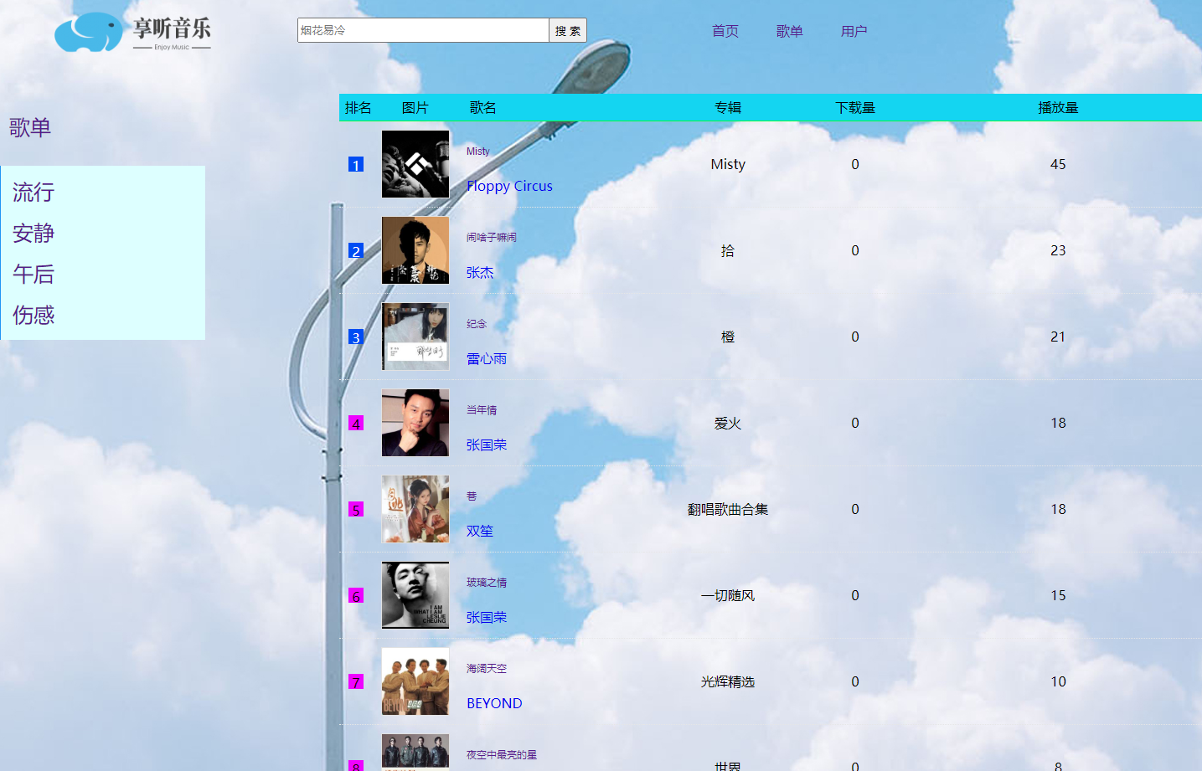

歌单页面简介：页面进入首先看到的就是一列10首歌，这10首歌是通过对歌曲的播放量来进行降序排序，来达到排行榜的目的。左边列表列出了歌曲所属的风格，通过风格标签来对歌曲库中的歌曲进行分类展示，同样标签的歌曲集中显示，方便查找。点击歌曲的名字或者图片就可以进入到歌曲的播放页面来对歌曲进行播放。

参考文献:

*[1] 黄永祥 著.玩转Django2.0[M]清华大学出版社*

**4 个人总结**

|  |  |  |  |
| --- | --- | --- | --- |
| **姓名** | 达瓦多吉 | **学号** | 0121710870525 |
| **项目名称** | 享听在线音乐平台网 | | |
| **经验及收获** | 在本次实践中，从头了解了一遍python、Django、CSS、javascript以及web编程相关方面的知识，一切都是从零开始，着实是有点难，而且我们组五个人一开始也不知道这项目应该怎么分小项目，大家如果全部学习那肯定是来不及的，所以我们的前几天都是先进行初步的学习，等到了了解了一些相关的东西后，才开始将项目分成小项目。然后大家才根据自己的分工来有针对性的进行学习。作为组长，带领一支没有任何经验的团队，我也学到了很多针对陌生项目的应对方法。而且这几天的学习也极大的充实了我们所有人，让疫情中渐渐懒散的我们渐渐涌出干劲。 | | |
| **建议或意见** | 这次项目各个工程量较大，而且很多同学没有针对这种语言的基础，上手极难，等到了解后，可能项目时间已经不多了，只能加班加点的赶项目，对学生的身体精神以及知识的掌握度不是很好。 | | |

**5 项目记录（个人日志）**

|  |  |  |  |
| --- | --- | --- | --- |
| 项目名称 | 享听在线音乐台网 | | |
| 项目分组 | 不离谱也太离谱组 | 项目阶段 | 项目分析设计阶段 |
| 学员姓名 | 达瓦多吉 | 填写日期 | 2020.06.29 |
| 今日工作任务 | 安装python环境  确定组内职责  初步制定项目计划 | | |
| 任务完成情况 | 环境安装 完成  确定组内职责 完成  初步制定项目计划 完成 | | |
| 未完成情况说明 | 无 | | |
| 每日工作小结 | 组员都各自安装搭建了Python环境，职责也基本明确，后期看需要再进行调整 | | |
| 明日工作计划 | 确定项目的大概框架，进行分工与前期准备 | | |
| 项目名称 | 享听在线音乐台网 | | |
| 项目分组 | 不离谱也太离谱组 | 项目阶段 | 项目分析设计阶段 |
| 学员姓名 | 达瓦多吉 | 填写日期 | 2020.06.30 |
| 今日工作任务 | 确定分工并将项目各模块进行划分分配任务  开始着手学习前端知识  提前复习数据库相关知识 | | |
| 任务完成情况 | 分工分配任务 完成  找资料并开始学习 未完成  找到数据库复习资料 完成 | | |
| 未完成情况说明 | 没接触过这方面知识，一时不知如何下手，找的资料杂乱，等待整理 | | |
| 每日工作小结 | 今日组内成员基本都完成了自己的工作，并且开始学习自己负责的部分。大家明确自己的负责方向，开始有倾向性的整理知识，进行学习并开发。 | | |
| 明日工作计划 | 先争取学习完相关知识，然后再开始动手设计前端。 | | |
| 项目名称 | 享听在线音乐台网 | | |
| 项目分组 | 不离谱也太离谱组 | 项目阶段 | 项目分析设计阶段 |
| 学员姓名 | 达瓦多吉 | 填写日期 | 2020.07.01 |
| 今日工作任务 | 继续完成Python的学习，重点应放在后面的部分。  与组员一起完成需求说明  准备开始进行项目的初步搭建 | | |
| 任务完成情况 | 需求文档不是非常完善，后面跟着项目一起更新  提前了解项目搭建前的雷区，避免踩坑 | | |
| 未完成情况说明 | 无 | | |
| 每日工作小结 | 今晚过后，大家没有什么比较特殊的课程了，应该将心思大部分放到项目上来了，预计周日前完成项目的初始构建 | | |
| 明日工作计划 | 开始准备各自负责部分的初始化 | | |
| 项目名称 | 享听在线音乐台网 | | |
| 项目分组 | 不离谱也太离谱组 | 项目阶段 | 项目分析设计阶段 |
| 学员姓名 | 达瓦多吉 | 填写日期 | 2020.07.02 |
| 今日工作任务 | 初步开始对自己负责的模块初始化准备上手  对界面的原型进行敲定  初步设计界面的原型草图 | | |
| 任务完成情况 | 完成 | | |
| 未完成情况说明 | 无 | | |
| 每日工作小结 | 大家已经初步了解完成项目所需要的知识体系  梳理自己的知识，准备上手  项目需求说明完成 | | |
| 明日工作计划 | 尽快学习完相关知识，将大体框架搭建起来 | | |
| 项目名称 | 享听在线音乐台网 | | |
| 项目分组 | 不离谱也太离谱组 | 项目阶段 | 项目分析设计阶段 |
| 学员姓名 | 达瓦多吉 | 填写日期 | 2020.07.03 |
| 今日工作任务 | 初步将Django搭建起来  设置好主页  准备数据库相关知识  准备javascript相关知识  准备播放器所需素材  准备将首页写好 | | |
| 任务完成情况 | Django搭建 完成  首页连接 完成  相关知识查找 完成 | | |
| 未完成情况说明 | 无 | | |
| 每日工作小结 | 今日进度非常不错，大家都有条不紊的学习和做项目  经过讨论，我们的播放器去掉许多花里胡哨的界面和功能，从简洁出发 | | |
| 明日工作计划 | 准备连接数据库 | | |
| 项目名称 | 享听在线音乐台网 | | |
| 项目分组 | 不离谱也太离谱组 | 项目阶段 | 项目分析设计阶段 |
| 学员姓名 | 达瓦多吉 | 填写日期 | 2020.07.04 |
| 今日工作任务 | 建立数据库  连接数据库 | | |
| 任务完成情况 | 数据库建立完成 | | |
| 未完成情况说明 | 连接除了点问题，正在查询问题 | | |
| 每日工作小结 | 争取明天能连接好数据库 | | |
| 明日工作计划 | 连接数据库 | | |
| 项目名称 | 享听在线音乐台网 | | |
| 项目分组 | 不离谱也太离谱组 | 项目阶段 | 项目分析设计阶段 |
| 学员姓名 | 达瓦多吉 | 填写日期 | 2020.07.05 |
| 今日工作任务 | 连接数据库  HTML网页主页  登陆页 | | |
| 任务完成情况 | 数据库连接完成  主页完成  登陆页未完成 | | |
| 未完成情况说明 | 未知，正在查询 | | |
| 每日工作小结 | 进度良好，很多问题通过网络能够解决 | | |
| 明日工作计划 | 争取实现本地播放 | | |
| 项目名称 | 享听在线音乐台网 | | |
| 项目分组 | 不离谱也太离谱组 | 项目阶段 | 项目分析设计阶段 |
| 学员姓名 | 达瓦多吉 | 填写日期 | 2020.07.06 |
| 今日工作任务 | 实现本地音乐的播放 | | |
| 任务完成情况 | 未完成 | | |
| 未完成情况说明 | 不知道如何导入歌曲进行播放，正在网络查询资料 | | |
| 每日工作小结 | 对Flash方面不是很熟悉，应该多了解了解 | | |
| 明日工作计划 | 实现本地的播放，添加网络API播放 | | |
| 项目名称 | 享听在线音乐台网 | | |
| 项目分组 | 不离谱也太离谱组 | 项目阶段 | 项目分析设计阶段 |
| 学员姓名 | 达瓦多吉 | 填写日期 | 2020.07.07 |
| 今日工作任务 | 完善HTML  实现本地播放或者弄清楚如何实现本地播放  尝试连接HTML与后端 | | |
| 任务完成情况 | HTML完善中  本地播放模板找到，正在了解中  前后端尝试连接中 | | |
| 未完成情况说明 | 知识不全，未弄清楚原理 | | |
| 每日工作小结 | 前后端完成度良好，大家也在积极完善自己的任务 | | |
| 明日工作计划 | 继续完善推进项目 | | |
| 项目名称 | 享听在线音乐台网 | | |
| 项目分组 | 不离谱也太离谱组 | 项目阶段 | 项目分析设计阶段 |
| 学员姓名 | 达瓦多吉 | 填写日期 | 2020.07.08 |
| 今日工作任务 | 继续学习HTML  尝试前后端连接 | | |
| 任务完成情况 | HTML学习中  前后端连接良好 | | |
| 未完成情况说明 | 无 | | |
| 每日工作小结 | 实验中经常出错，有些问题百度不了，自己慢慢尝试 | | |
| 明日工作计划 | 继续完成项目 | | |
| 项目名称 | 享听在线音乐台网 | | |
| 项目分组 | 不离谱也太离谱组 | 项目阶段 | 项目分析设计阶段 |
| 学员姓名 | 达瓦多吉 | 填写日期 | 2020.07.09 |
| 今日工作任务 | HTML完善中  前后端连接中  页面部分功能实现中 | | |
| 任务完成情况 | HTML完善度 70%  前后端连接度 60%  页面功能实现40% | | |
| 未完成情况说明 | 无 | | |
| 每日工作小结 | 实现功能有部分问题，小组内部讨论尝试自行解决 | | |
| 明日工作计划 | 继续推进项目 | | |
| 项目名称 | 享听在线音乐台网 | | |
| 项目分组 | 不离谱也太离谱组 | 项目阶段 | 项目分析设计阶段 |
| 学员姓名 | 达瓦多吉 | 填写日期 | 2020.07.10 |
| 今日工作任务 | 前端继续完善  前后端继续连接  页面功能优化 | | |
| 任务完成情况 | 将前端完善度90%  前后端连接90%  页面功能实现90% | | |
| 未完成情况说明 | 无 | | |
| 每日工作小结 | 项目总进度良好，项目有条不紊的推进中 | | |
| 明日工作计划 | 暂无 | | |
| 项目名称 | 享听在线音乐台网 | | |
| 项目分组 | 不离谱也太离谱组 | 项目阶段 |  |
| 学员姓名 | 达瓦多吉 | 填写日期 | 2020.07.11 |
| 今日工作任务 | 前端继续完善  前后端继续连接  页面功能优化 | | |
| 任务完成情况 | 将前端完善度95%  前后端连接90%  页面功能实现90% | | |
| 未完成情况说明 | 无 | | |
| 每日工作小结 | 无 | | |
| 明日工作计划 | 暂无 | | |
| 项目名称 | 享听在线音乐台网 | | |
| 项目分组 | 不离谱也太离谱组 | 项目阶段 |  |
| 学员姓名 | 达瓦多吉 | 填写日期 | 2020.07.12 |
| 今日工作任务 | 前端继续完善  前后端继续连接  页面功能优化 | | |
| 任务完成情况 | 将前端完善度95%  前后端连接95%  页面功能实现90% | | |
| 未完成情况说明 | 无 | | |
| 每日工作小结 | 无 | | |
| 明日工作计划 | 暂无 | | |
| 项目名称 | 享听在线音乐台网 | | |
| 项目分组 | 不离谱也太离谱组 | 项目阶段 |  |
| 学员姓名 | 达瓦多吉 | 填写日期 | 2020.07.13 |
| 今日工作任务 | 前端继续完善  前后端继续连接  页面功能优化  界面美化 | | |
| 任务完成情况 | 将前端完善度95%  前后端连接95%  页面功能实现90%  美化 40% | | |
| 未完成情况说明 | 学习CSS中 | | |
| 每日工作小结 | 小组分配每人负责一到两个页面，自己设计CSS | | |
| 明日工作计划 | 继续完成功能、前后端及美化 | | |
| 项目名称 | 享听在线音乐台网 | | |
| 项目分组 | 不离谱也太离谱组 | 项目阶段 |  |
| 学员姓名 | 达瓦多吉 | 填写日期 | 2020.07.14 |
| 今日工作任务 | 前端继续完善  前后端继续连接  页面功能优化  界面美化 | | |
| 任务完成情况 | 前端功能完善99%  前后端连接98%  页面功能 基本完成  界面美化 95% | | |
| 未完成情况说明 | 无 | | |
| 每日工作小结 | 继续完成项目  两天之内进行一次项目整合 | | |
| 明日工作计划 | 项目继续完善 | | |
| 项目名称 | 享听在线音乐台网 | | |
| 项目分组 | 不离谱也太离谱组 | 项目阶段 |  |
| 学员姓名 | 达瓦多吉 | 填写日期 | 2020.07.15 |
| 今日工作任务 | 前端继续完善  前后端继续连接  页面功能优化  界面美化  整合项目 | | |
| 任务完成情况 | 前端完成  前后端连接  页面优化完成  界面美化完成97%  项目整合80% | | |
| 未完成情况说明 | 无 | | |
| 每日工作小结 | CSS尽快搞定  项目整合尽快完成 | | |
| 明日工作计划 | CSS编写完成  项目完成 | | |
| 项目名称 | 享听在线音乐台网 | | |
| 项目分组 | 不离谱也太离谱组 | 项目阶段 |  |
| 学员姓名 | 达瓦多吉 | 填写日期 | 2020.07.16 |
| 今日工作任务 | 前端继续完善  前后端继续连接  页面功能优化  界面美化  整合项目 | | |
| 任务完成情况 | 前端 完成  前后端连接 完成  页面功能优化 完成  界面美化 完成  整合项目 完成 | | |
| 未完成情况说明 | 无 | | |
| 每日工作小结 | 今天项目已经整合完成，项目运行良好，暂时未发现问题，明天进行验收。 | | |
| 明日工作计划 | 验收 验收 验收 | | |
| 项目名称 | 享听在线音乐台网 | | |
| 项目分组 | 不离谱也太离谱组 | 项目阶段 |  |
| 学员姓名 | 达瓦多吉 | 填写日期 | 2020.07.17 |
| 今日工作任务 | 验收 | | |
| 任务完成情况 | 完成 | | |
| 未完成情况说明 | 无 | | |
| 每日工作小结 | 针对可能出现的问题简单讨论下 | | |
| 明日工作计划 | 无 | | |

**《软件工程实践2》成绩评定表**

|  |  |  |  |
| --- | --- | --- | --- |
| **姓 名** | **达瓦多吉** | **学 号** | **0121710870525** |
| **专业、班级** | **软件工程1705** | | |
| **题目：**享听在线音乐台网 | | | |
| **答辩或质疑记录：**  排行榜怎么实现的？  答：读取到歌曲之后，通过歌曲ID，读取相应的歌曲播放量，用降序的方法对歌曲播放量进行排列。达到实现排行榜的目的。 | | | |
| **成绩评定依据：**   |  |  |  |  |  | | --- | --- | --- | --- | --- | | **评 价 内 容** | | **满分** | **实得分** | | | **得分** | **总计** | | 个人基准分70 | 学习态度、考勤、独立工作能力 | 30 |  |  | | 开发文档及报告的提交 | 40 |  | | 小组总分100 | 每周例会或开发日志 | 20 |  |  | | 开发过程达到设计要求，分析细致，内容清晰可评审，前后阶段衔接紧密等。 | 30 |  | | 文档编写完整规范，包括编写过程符合软件工程开发设计流程等 | 30 |  | | 系统演示及验收 | 20 |  | |  | 总得分 | 100 |  | |   最终成绩参照如下计算方法：  最终成绩 = 个人基准分 + 小组总分*个人权重  个人基准分与小组实际人数有关，具体最后统一测算。例如，4人组的理想模型为：  最终成绩 = 个人基准分70 + 小组总分100×(0.3 | 0.25 | 0.25| 0.2)  其中：0.3，0.25，0.2分别代表小组中3个成员的个人权重。 | | | |
| **最终评定成绩（以优、良、中、及格、不及格评定）** | | | |

**指导教师签字：**

**2020年 07月 17日**